Отчет
по международному месячнику школьных библиотек
библиотеки МБОУ ООШ с.Джуен
1 октября стартовал Международный месячник школьных библиотек, который будет проходить с 1 по 31 октября. Единая цель месячника: повысить уровень читательской компетентности, формируя навыки чтения, повышая начитанность, развивая умения работать с книгой, повышая читательскую деятельность, охватывая при этом все категории школьного сообщества, привлекая внимание к школьной библиотеке.
Школьной библиотекой были запланированы мероприятия: рейды по проверке сохранности книг и учебников, конкурсы для начальных классов и для учащихся основного звена (5 - 9 классах).
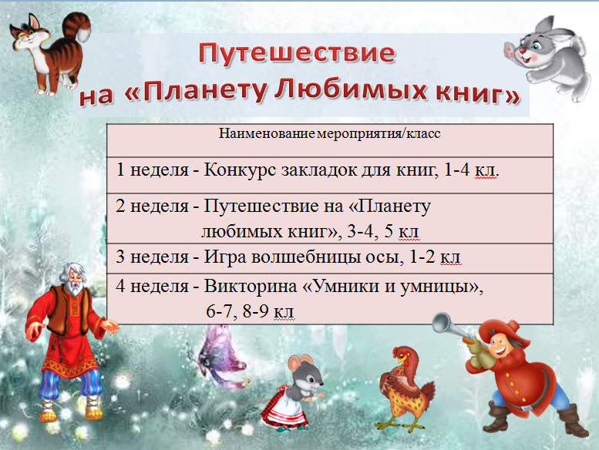
На первой неделе были проведены рейды по проверке сохранности книг и учебников, в ходе которого было выявлено что среди учащихся у большинства, учебники были не обернуты. При повторных рейдах пробел был устранен.
В конкурсе закладок для книг участвовали учащиеся начальных классов, которые творчески подошли к заданию. Все ученики старались выполнить как можно больше закладок, родители так же принимали участие в их изготовлении. Получились интересные и практичные работы. Все были награждены грамотами и сертификатами участия. Победителем стала Ходжер Снежана, которая заняла 1 место. Вторые и третьи места решено было присвоить по 2 участника: 2 место - Ван Мария и Дмитриев Евгений, третье - Киле Елена и Киле Данил, остальные получили сертификаты.
11 октября и 14 октября была проведена игра "Путешествие "на Планету Любимых книг" среди 3-4 и 5 классов. Игра прошла интересно. Итогом игры была победа Печаткиной Дарины среди начальных классов, среди 5 класса - Киле Маргарита.
Впереди нас ждут еще познавательны викторины и игры
Исполнитель:
педагог- библиотекарь Ван Ж.С.

